**EC Challenge 2024: "Cứu Hỏa Khẩn Cấp"**

**1. Mục đích mượn Leanbot:**

* Sử dụng Leanbot làm phần cứng để lập trình trong cuộc thi.

**Lý do chọn Leanbot:**

* Đồng nhất về mặt phần cứng, đã ổn định, có nhiều tính năng, giúp đa dạng hóa việc sáng tạo nội dung cuộc thi.

**2. Đơn vị tổ chức: Câu lạc bộ Điện Tử PTIT**

* Câu lạc bộ Điện Tử PTIT là một câu lạc bộ học thuật thành lập năm 2018. Hoạt động chính của câu lạc bộ là các thành viên khóa trước truyền đạt kiến thức và kinh nghiệm cho các khóa sau, tạo nên một cộng đồng mạnh mẽ và đoàn kết.

**3. Thông tin về cuộc thi:**

* **Thời gian diễn ra:** Tháng 9 – 10 / 2024.
* **Địa điểm tổ chức:** Học viện Công Nghệ Bưu Chính Viễn Thông.
* **Chủ đề cuộc thi:** Cứu hỏa khẩn cấp.
  + Hỏa hoạn đang là vấn đề vô cùng nan giải. Qua cuộc thi, CLB mong muốn truyền đạt những thông điệp quan trọng về sự cần thiết của kỹ năng xử lý tình huống khẩn cấp và sự chuẩn bị cho các tình huống nguy hiểm.
* **Gồm 2 vòng:** Vòng sơ loại và Vòng Chung Kết.
* **Đối tượng tham gia:** Sinh viên trong của trường và các trường đại học lân cận.
* **Nội dung:** Cuộc thi gồm 4 nhiệm vụ, mỗi nhiệm vụ tương đương 20 điểm. Người thi thực hiện được 4 nhiệm vụ liên tiếp sẽ được 20 điểm. Tổng điểm: 100 điểm.
  + **Chi tiết các nhiệm vụ:**
    - **Nhiệm vụ 1: Di chuyển lấy nước**
      * Leanbot sẽ di chuyển đến vị trí lấy nước (gắp 1 vật tượng trưng vòi nước).
    - **Nhiệm vụ 2: Đến điểm dập lửa**
      * Leanbot sẽ di chuyển đến vị trí cần dập lửa (thả vật vừa gắp ở nhiệm vụ 1).
    - **Nhiệm vụ 3: Giải cứu nạn nhân**
      * Leanbot tìm đường đến vị trí nạn nhân (gắp 1 hình nộm tượng trưng nạn nhân).
    - **Nhiệm vụ 4: Vượt chướng ngại vật**
      * Leanbot tránh vật cản, đưa nạn nhân đến vị trí an toàn (thả hình nộm).

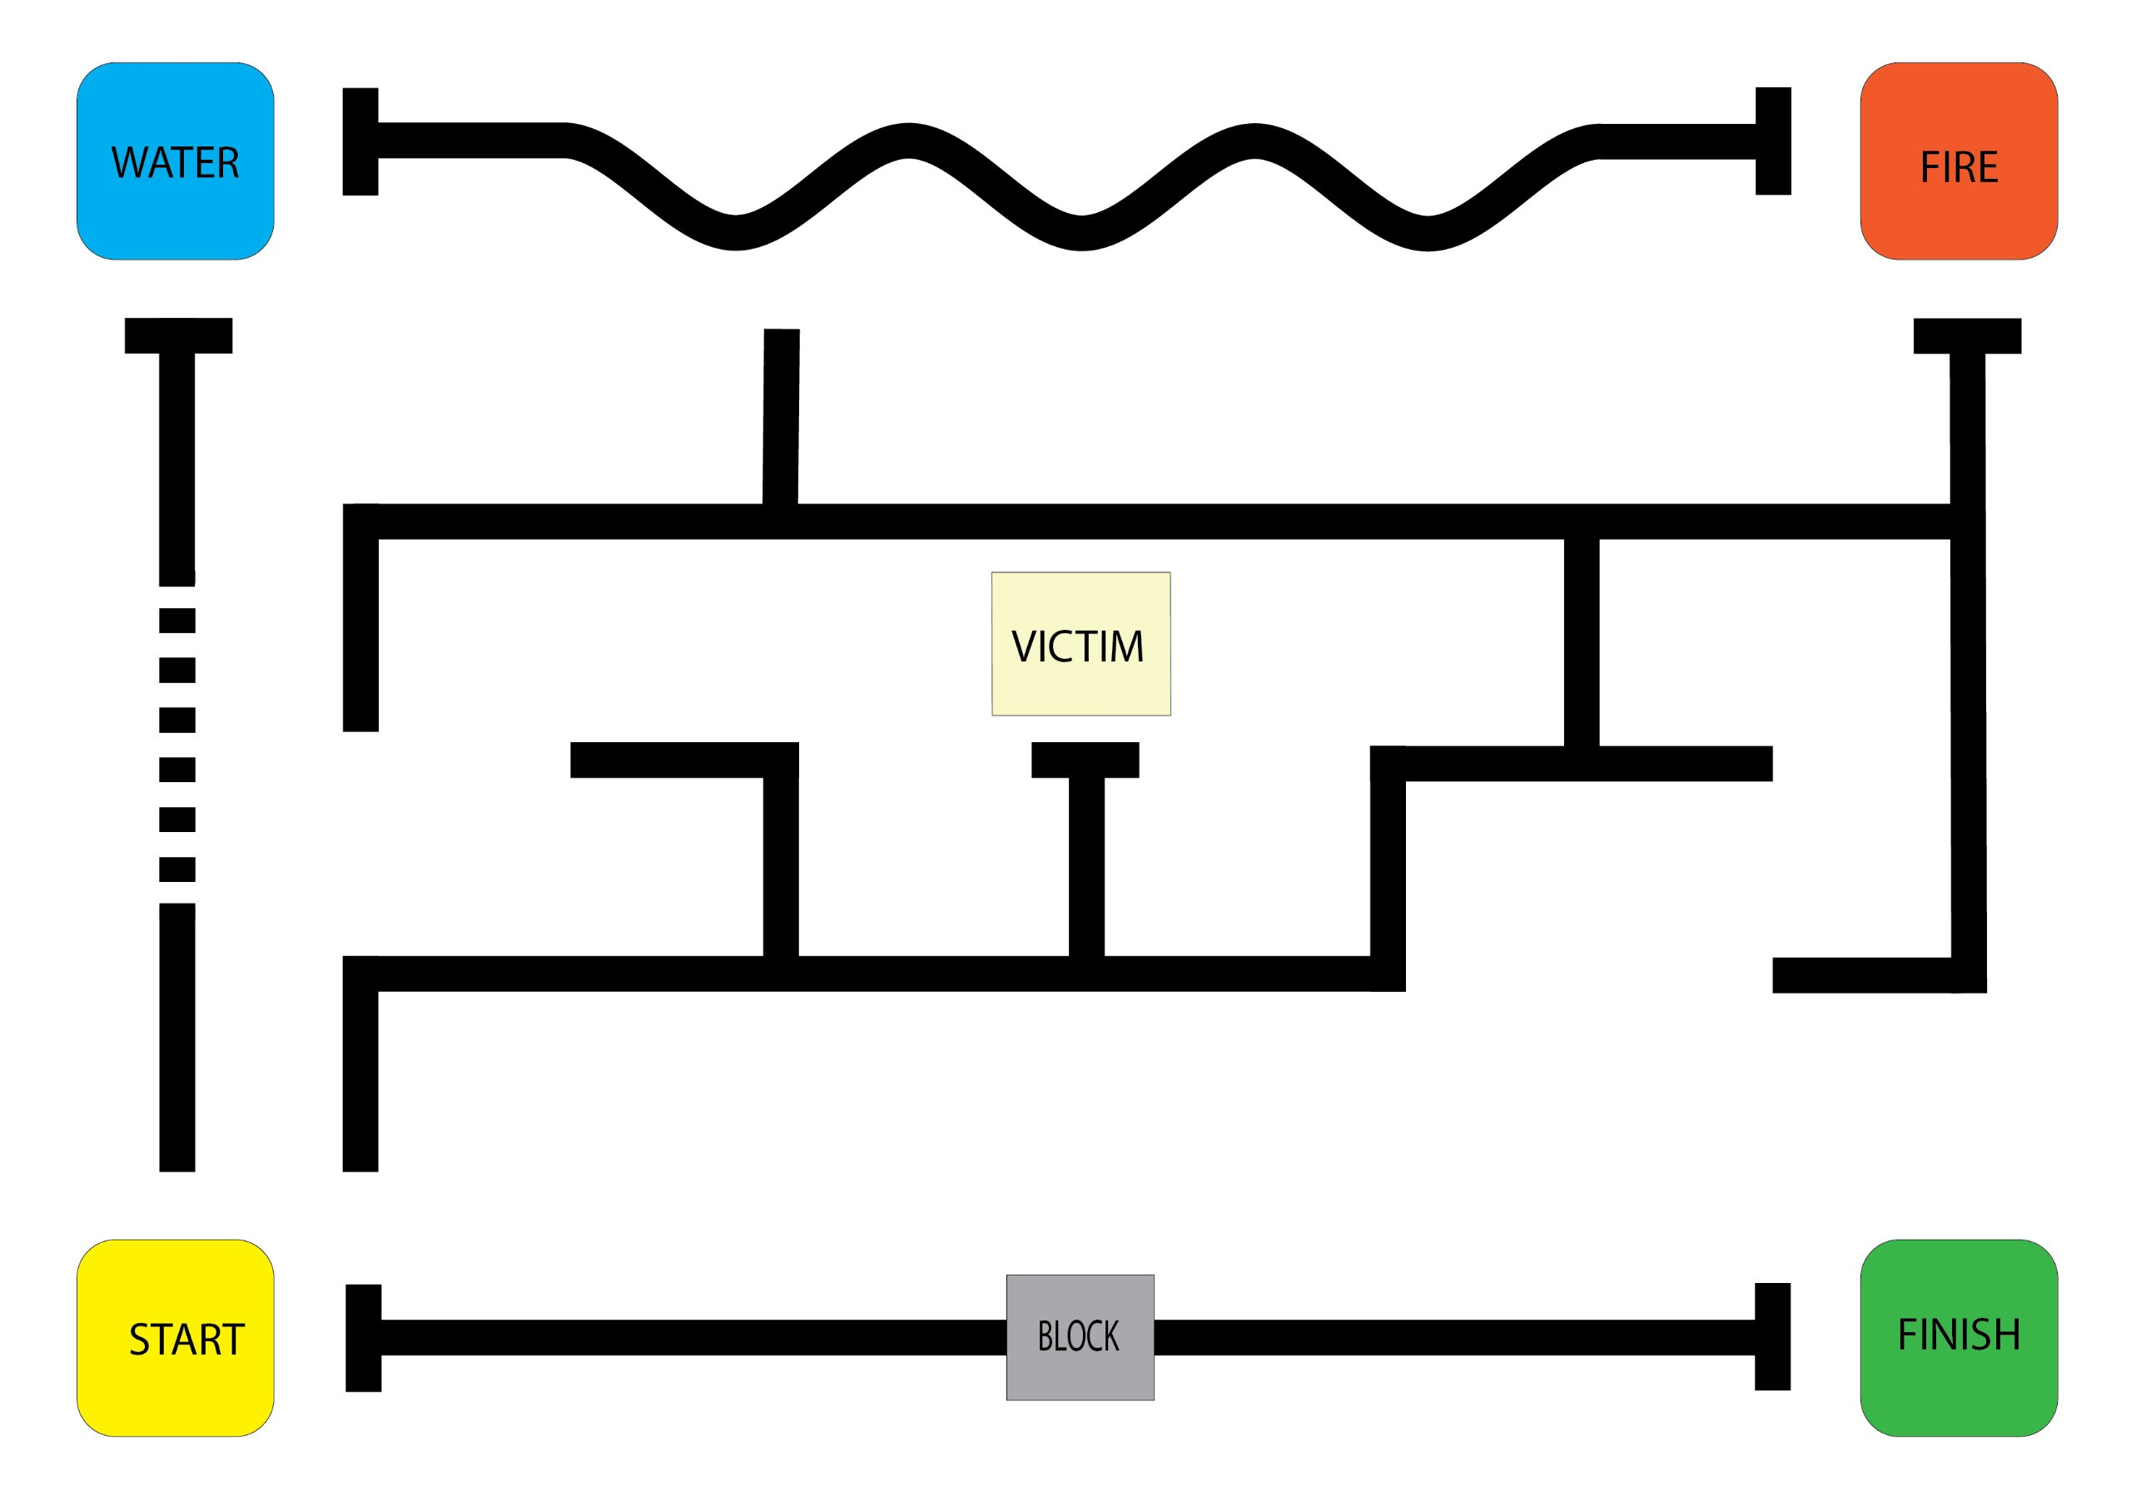

**Figure 1. Ý tưởng Map thi đấu**

* Thông tin về cuộc thi cũng sẽ được trình bày trên trang Web để mọi người nắm được tổng quan, đầy đủ nhất.

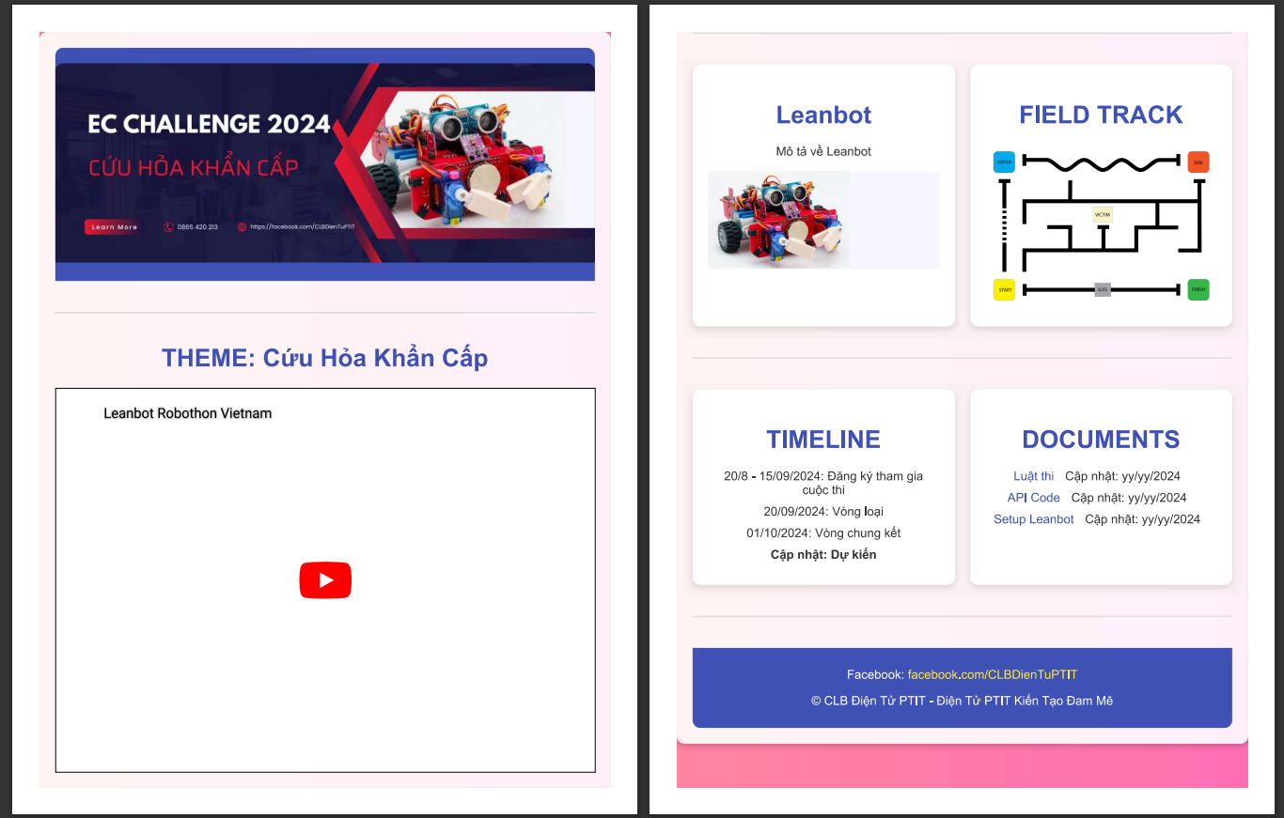

**Figure 2. Ý tường Web quảng bá**

**Kinh phí tổ chức:**

* Câu lạc bộ sẽ xin tài trợ từ các đơn vị với sự bảo trợ của Khoa Kỹ Thuật Điện Tử 1.

**4. Các tài nguyên cần mượn:**

* **Leanbot: bản thường**
  + 2 Leanbot xuyên suốt từ khi chuẩn bị đến kết thúc cuộc thi (20/8 – 1/10).
  + 10 đến 15 Leanbot cho 2 ngày diễn ra vòng loại (tùy thuộc vào số đội đăng ký).
  + 8 Leanbot cho 1 ngày diễn ra vòng chung kết.
* **Leanbot IDE:** Sử dụng cho người thi lập trình.
* **Các tài liệu liên quan:** API code, giới thiệu, mô tả Leanbot.

Qua cuộc thi, Câu lạc bộ mong muốn tạo sân chơi cho các sinh viên có đam mê với điện tử và lập trình. Hy vọng cuộc thi cũng góp một phần nhỏ giúp quảng bá Leanbot rộng rãi hơn và phía công ty có thể ứng dụng vào việc tổ chức cuộc thi hay giảng dạy.

Câu lạc bộ rất mong muốn được tổ chức cuộc thi lần này. Chúng em hy vọng được sự đồng ý từ phía Thầy về vấn đề mượn Leanbot và nhận được sự góp ý và hướng dẫn từ Thầy để cuộc thi diễn ra thành công.